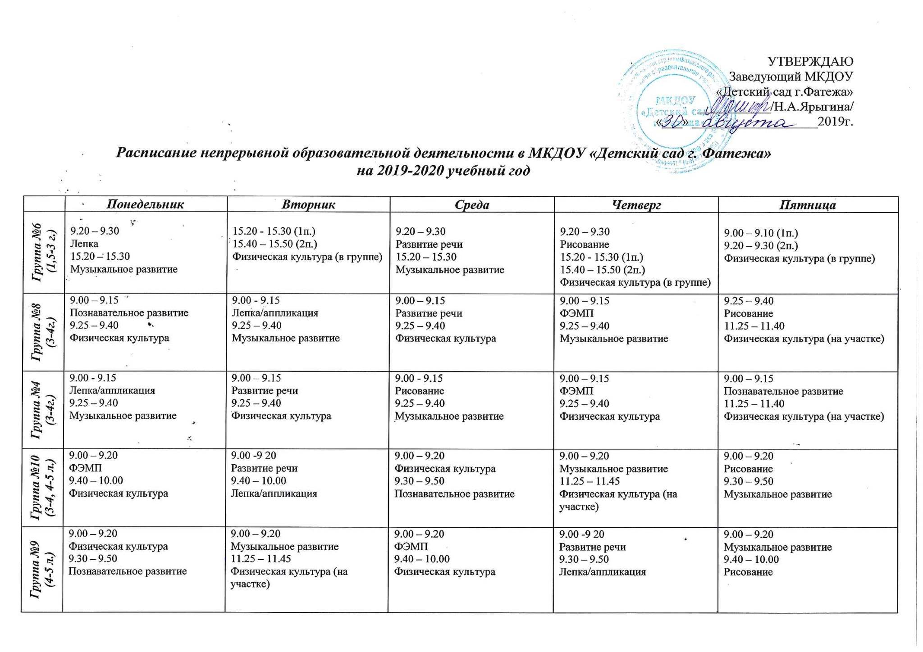
Группа №1  (4-5 л.) | 9.00 – 9.20  Музыкальное развитие  9.40 – 10.00  Лепка/аппликация | 9.00 – 9.20  Физическая культура  9.30 – 9.50  ФЭМП | 9.15 – 9.35  Рисование  11.25 – 11.45  Физическая культура (на участке) | 9.00 – 9.20  Развитие речи  9.40 – 10.00  Физическая культура | 9.00 – 9.20  Музыкальное развитие  9.30 – 9.50  Познавательное развитие
Группа №2  (4-5 л.) | 9.15 – 9.35  Лепка/аппликация  11.25 – 11.45  Физическая культура (на участке) | 9.00 – 9.20  ФЭМП  9.40 – 10.00  Физическая культура | 9.00 – 9.20  Музыкальное развитие  9.40 – 10.00  Рисование | 9.00 – 9.20  Физическая культура  9.30 – 9.50  Познавательное развитие | 9.20 – 9.40  Музыкальное развитие  9.50 – 10.10  Развитие речи
Группа №7  (5-6 л.) | 9.00 – 9.20  Развитие речи  9.30 – 9.50  Познавательное развитие  (педагог-психолог)  15.10 – 15.35  Физическая культура | 9.15 – 9.35  Лепка/аппликация  9.45 – 10.10  Музыкальное развитие  15.20 – 15.45  Ритмика и основы хореографии | 9.00 – 9.20  Развитие речи  (обучение грамоте)  9.30 – 9.50  Познавательное развитие  15.10 – 15.35  Физическая культура | 9.00 – 9.20  Рисование  9.40 – 10.05  Музыкальное развитие  15.20 – 15.45  Ритмика и основы хореографии | 9.00 – 9.20  ФЭМП  11.45 – 12.10  Физическая культура (на участке)
Группа №3  (6-7л.) | 9.00 – 9.30  Английский язык  9.40 – 10.10  Музыкальное развитие  10.20 – 10.50  Лепка/аппликация  15.10 – 15.35  Ритмика и основы хореографии | 9.00 – 9.30  Развитие речи  9.40 – 10.10  Познавательное развитие  (педагог-психолог)  11.45 – 12.15  Физическая культура (на уч.) | 9.00 – 9.30  ФЭМП  10.20 -10.50  Музыкальное развитие  15.35– 16.00  Ритмика и основы хореографии | 9.00 – 9.30  Развитие речи  (обучение грамоте)  9.40 – 10.10  Познавательное развитие  10.20 – 10.50  Физическая культура | 9.00 – 9.30  Английский язык  9.40 – 10.10  Физическая культура  10.20 – 10.50  Рисование
Группа №5  (6-7л.) | 9.00 – 9.30  ФЭМП  9.40 – 10.10  Английский язык  10.20 – 10.50  Музыкальное развитие  15.35– 16.00  Ритмика и основы хореографии | 9.00 – 9.30  Познавательное развитие  (педагог-психолог)  9.40 – 10.10  Развитие речи  10.20 – 10.50  Физическая культура | 9.40 – 10.10  Музыкальное развитие  10.20 -10.50  Лепка/аппликация  15.10 -15.35  Ритмика и основы хореографии | 9.00 – 9.30  Развитие речи  (обучение грамоте)  10.20 -10.50  Рисование  11.45 – 12.15  Физическая культура (на уч.) | 9.00 – 9.30  Познавательное развитие  9.40 – 10.10  Английский язык  10.20 – 10.50  Физическая культура

